【例4-45】在同一坐标内，绘出两条函数曲线并有图解注释。
>>x=0:0.2:12;
>>plot(x,sin(x),'-',x,1.5*cos(x),':');
>>legend('First','Second',-1); %强行将注释视窗放在图形视窗的外右边。
程序运行的结果如图所示：
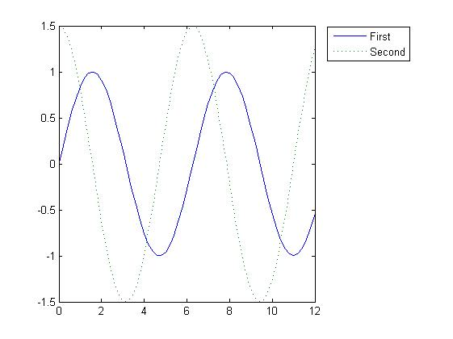
图4-45 带注释的图

